

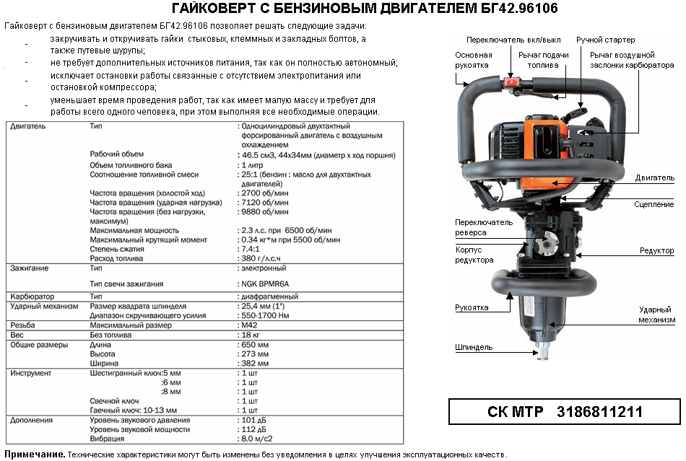

_____________________________________________________________________________________________
Банковские реквизиты: ООО ПКФ«Сибинвест»
Новосибирский филиал ОАО «Банк Москвы» в г. Томске Андреев Юрий Викторович 634050, г. Томск, пр. Ленина, 30/2
р/с 40702810900730000914 8-903-913-92-87 ИНН/КПП 7017101144/701701001
к/с 30101810900000000762 auv@sibinv.ru Тел./факс: (3822) 55-73-79, 56-24-09
БИК 045004762 e-mail: auv@sibinv.ru http://www.sibinv.ru

